Управление успешностью обучения учащихся математике
через использование блочно-модульной технологии

выполнила: Новикова
Валентина Вениаминовна
учитель математики
ОГАОУ «Губкинская СОШ с УИОП»
г. Губкин Белгородская область

Организация учебно-воспитательного процесса

Внедрение новых педагогических технологий в учебно-воспитательный процесс требует не только адаптации ученика его психологической готовности к новым способам обучения, но и изменение отношения педагога к процессу обучения, изменения стиля поведения так, чтобы имела место ситуация, в которой ученик учится сам, а учитель осуществляет управление обучением.
Процесс обучения - процесс двухсторонний. Для успеха обучения требуется не только высокое качество работы учителя, но и активная деятельность учащихся, желание овладеть самостоятельно знаниями, их интерес к обучению, сосредоточенная и вдумчивая работа под руководством учителя. Для этого необходимо строить процесс обучения, организацию и методику урока так, чтобы широко вовлекать учащихся в самостоятельную творческую работу. Внедрение блочно-модульной технологии способствует управлению успешностью обучения математики. Данная технология–результат приведения в систему таких дидактических принципов, как отбор и генерализация учебного материала, рациональное сочетание индуктивного и дедуктивного подходов, умений и навыков самостоятельного труда учащихся, ориентация старшеклассников на самостоятельное добывание знаний.
Планирование системы уроков по крупным разделам в целом позволяет логически построить обучение, выделить материал, который должен быть отображен в его результатах.
При изучении материала крупными блоками необходимы условия:
1. Четкая организация всего учебного процесса;
2. Постановка целей и задач обучения для всего блока;
3. Сочетание словесных, наглядных методов;
4.Широкое вовлечение учащихся в различные виды самостоятельной деятельности;
5. Комбинированный способ контроля: письменный ответ, устное изложение, взаимоконтроль;
6. Вера учителя в способности ученика.
В каждом крупном блоке тем выделяется несколько модулей (модуль-это целевой функциональный узел, в котором объединены учебное содержание и приемы учебной деятельности по овладению этим содержанием, это инструкция по достижению цели учебно-познавательной деятельности, индивидуальная программа, содержащая целевой план действий, банк информации, указания по осуществлению самоконтроля, самооценки, самоанализа)
-1модуль (1-2 урока) - устное изложение учителем основных вопросов тем, раскрытие узловых понятий;
- 2модуль (3-5 уроков) - самостоятельные и практические работы, где учащиеся под руководством учителя работают с различными источниками информации, прорабатывают материалы тем, обсуждают, дискутируют. На этом этапе проводятся уроки-практикумы, конференции, игры;
- 3 модуль (1-2 урока) - повторение и обобщение темы.
- 4 модуль (1-2 урока) - контроль знаний учащихся по всей теме.
Блок имеет следующую структуру:
- информационный модуль.
- расширенный модуль.
- модуль систематизации.
- модуль коррекции знаний.
-модуль контроля
Проводить модульные уроки, а главное готовить их, конечно же, не просто. Эта система обучения требует от учителя большой предварительной работы, но она приносит хорошие результаты, мотивируя образовательные потребности школьника, и учитывая при этом индивидуальные возможности. По результатам проведенного анкетирования, на вопрос «Что же дает вам модульное обучение?», дети отвечают таким образом: главное - это то, что каждый работает самостоятельно, предоставляется возможность получить консультацию у учителя, помощь у товарища, значительно глубже осознается учебное содержание, все время можно себя контролировать.
Каковы же специфические черты данной технологии?
Во-первых, программный материал систематизирован и подается крупными блоками;
во-вторых, система обучения позволяет составлять тематическое планирование, включающее практические упражнения на более высоком уровне;
в-третьих, разработана четкая типология уроков.
При внедрении новой технологии метод подачи материала укрупненными единицами (блоками) - является основным. Основой каждого блока является опорный конспект, при составлении которого необходимо руководствоваться следующими принципами:
-научное изложение вопроса, предполагающие максимальное использование математической символики;
-краткость изложения, не теряющие логического построения теоретического материала;
-яркая продуманная наглядность, предполагающая использование красочных рисунков, чертежей, схем, диаграмм, заимствованных не только из учебников и учебных пособий, но и подсказанных опытом;
-один конспект имеет информацию по целой теме или части темы, если она слишком обширна;
-выделение главного, основного цветом или шрифтом;
-при составлении конспектов осуществлять логическую связь и последовательность перехода от данного конспекта к следующему.
Изложение теоретического материала (информационный модуль) начинается с постановки проблемной задачи и показывается исторически возникшая проблема, которая привела к появлению нового понятия. Ввод в самом начале изучения проблемного модуля позволяет показать необходимость изучаемого материала.В средних классах теоретический материал, разбитый на логически завершенные смысловые блоки (одного или нескольких пунктов) излагается на одном уроке. В старших, по возможности, необходима пара уроков. Опорный конспект (система логически взаимосвязанных опорных сигналов) лучше составлять с детьми, извлекая теоретические сведения из текста учебника, работе с учебником на данном уроке уделяется основное внимание. Обязательным элементом этого этапа является получение обратной информации об уровне усвоения нового материала. В этом возрасте при составлении конспектов с опорными сигналами, для последующего их изучения и воспроизведения, большое внимание должно уделяться наглядности. Цветовая наглядность и образность опорных сигналов вызывает у учащихся положительные эмоции. Опорные сигналы объединяются в логически связанные смысловые блоки. Логически построенный материал легче запоминается, дольше сохраняется в памяти и быстрее воспроизводятся. В учебной работе опорные сигналы выполняют несколько функций:
а) служат наглядным пособием при объяснении учителя;
б) упрощают и ускоряют процесс подготовки учащихся к уроку;
в) позволяют увеличить объем изучаемого материала на уроке;
г) развивают творческое мышление и познавательность.
Опорный конспект – система логически взаимосвязанных опорных сигналов учебного материала одного урока.
Как составлять опорные конспекты?
1. Детально изучить по программе содержание материала, по которому будет составляться опорный конспект для конкретного урока. Выписать основные термины, формулы, правила с помощью знаков, следственные связи.
2.Соотнести требования программы с содержанием учебника (на одном уроке может изучаться материал одного или нескольких параграфов).
3.Хорошо знать материал текста и иллюстрации учебника.
4.Разбить данный материал на логически завершенные смысловые блоки (части).
5.Выделить основные термины в каждом блоке.
6.Составить черновой вариант опорных сигналов в каждом блоке, несколько раз откорректировать его в соответствии с принципами.
7.Оформить смысловые блоки и опорные сигналы в них в окончательном варианте (приложение №1«Рациональные выражения»
Можно заранее готовить копии опорных конспектов в расчете на каждого ученика, но лучше, как показывает опыт, если учащиеся копируют конспект на уроке. Здесь особо важную роль играет применение компьютерных технологий. На данном этапе изучения учебного материала компьютер можно рассматривать как сопровождение объяснения учителя. Для уроков изучения теоретического материала можно создавать конспекты-презентации, содержащие краткий текст, основные формулы, схемы, рисунки, видеофрагменты. При использовании мультимедиа-презентаций в процессе объяснения новой темы достаточно линейной последовательности кадров, в которой могут быть показаны самые выигрышные моменты темы. Таким образом, показ такой презентации представляет собой конспект теоретического материала по данной теме, по которому затем составляется опорный конспект (приложение №4 «Решение логарифмических уравнений» 10 класс).
Опыт использования компьютера на уроках математики показал, что обучающиеся более активно принимают участие в уроке, меняется отношение к работе даже у самых проблемных учеников. А от учителя требуется освоение возможностями ИКТ, тщательное продумывание содержания урока и планирование работы учеников на каждом этапе урока. Время на подготовку учителя к уроку с использованием ИКТ несомненно увеличивается на первом этапе. Но постепенно накапливается опыт и методическая база, создаваемая совместно учителя и учениками, что значительно облегчает подготовку уроков в дальнейшем. Опыт использования ИКТ на уроках математики показал, что наиболее эффективно проходят уроки геометрии, стереометрии, уроки алгебры при изучении функций и графиков, а также занятия, посвященные материалу, выходящему за рамки школьных учебников. А для этого возможностей использования компьютера и проектора уже недостаточно – необходимо в кабинете иметь интерактивные доски и достаточное программное обеспечение электронными ресурсами. Однако, нельзя сказать наверняка, что результаты обучающихся значительно повысятся благодаря использованию ИКТ, но они будут больше интересоваться тем, что происходит на уроке, будут активнее работать и быстрее запоминать материал.
Основой крупноблочного изложение учебного материала является лекция. Блоковая система подачи материала позволяет изучать объект или материал в целом, не дробя его как при обычной линейной методике обучения. Лекция по теме занимает несколько уроков. Она включает в себя не только теоретический материал, но и примеры различного уровня сложности. В конце каждого урока такого типа даётся соответствующий материал в учебнике для отработки темы дома, для самостоятельного изучения, а также лекции на повторение.
Технологию организации и проведения школьных лекций можно изучить по различным источникам: учебным пособиям (Б.В.Горячев «Управление лекционно-семинарской и зачетной системой в школе», «Содержание и технология урока- лекции в сельской школе» и др.), методическим журналам, материалам в Интернете. В 5–6 классах возникает определенная трудность в скорописи лекции и усвоении крупного объема теоретического материала, а также выбора условных сокращений. В старших классах – с технологией конспектирования учебной информации. Для устранения этих трудностей и предлагается система сокращений слов с использованием знаков, рисунков и других символов. Поэтому учащиеся, обучающиеся по этой системе в школе, не испытывают трудности при конспектировании лекций и усвоении учебного материала при дальнейшем обучении в вузах и других учебных заведениях.
Таким образом, структуру информационного модуля можно представить так:
1.Мобилизующее начало (10-12 мин) – письменное воспроизведение по памяти опорных сигналов по предыдущей теме всеми учащимися на оценку. В то же время – тихий устный опрос некоторых учащихся с опорными конспектами в руках или громкий ответ учащегося по опорному плакату предыдущей темы.
2.Записать на доске и в предметных тетрадях новую тему, обосновать цель урока (1-2 мин).
3.Первичное объяснение (сжато) только основного нового материала с использованием мультимедиа- презентаций и наглядных пособий, но без опорных сигналов.
4.Вторичное объяснение нового материала (чтобы поняли и слабые) по узловым вопросам темы с демонстрацией опорного плаката (на двукратное объяснение нового материала отводится не менее 20 мин). Приложение №4
5.Переписывание учащимися опорных сигналов. Иногда эта работа сливается с вторичным объяснением нового материала.
6.Закрепление - самостоятельное чтение учебника.
7.Задание на дом (изучить в учебнике нужный параграф и опорные сигналы, упражняться в их воспроизведении, уметь устно объяснить каждый сигнал).
Особое внимание при блочно-модульном планировании необходимо уделять выполнению домашнего задания. Оно дается сразу после информационного блока и рассчитано на всю тему, устанавливаются сроки сдачи работ. Для наиболее подготовленных учащихся можно разработать задания поискового творческого типа. Выполнение таких заданий позволяет развивать самостоятельность и активность, способствует мобилизации интуиции, сообразительности и, что важно, испытывать удовольствие от умственного труда. Учащиеся ведут отдельные тетради для домашних работ, а учителю нужна тетрадь для учета знаний.
Следующий этап изучения данного блока разработка алгоритмов решения задач и классификация основных типов и видов упражнений. Синергетика урока включает в себя различные формы работы, способы получения и усвоения знаний; используется работа внутри групп с использованием контроля более сильных учащихся. Дети имеют возможность обмениваться информацией, присутствует свобода слова и мнения. Важно, чтобы они выбрали те моменты и формы, которые им больше понравились с цель использования их в дальнейшей работе. Эти уроки наиболее важные, потому что на них учащиеся должны овладеть обязательным минимумом знаний, который позволит на следующих этапах изучения блока решать стандартные задачи самостоятельно. В конце таких уроков можно предложить несложные задания по определенной блок- схеме, чтобы проверить первоначальные практические навыки («мягкий» контроль). Уже на таких уроках отрабатываются навыки решения заданий части В экзаменационной работы. Ученик должен почувствовать, что он способен справиться с этими заданиями.
При работе в расширенном модуле отрабатывается решение задач с познавательными, развивающими, практическими функциями. На этих уроках каждый ученик стремится работать на своем уровне самостоятельно. В этом модуле проводятся уроки закрепления изученного материала и уроки применения знаний и умений, на которых предлагаются учащимся более сложные комплексные задания, охватывающие знания, навыки и умения по крупным разделам изучаемой темы. Необходимо отметить, что в профильных классах появляется возможность углубления и расширение теоретического материала, решения нестандартных задач. В общеобразовательных классах выявляется группа более сильных учащихся, которые могут работать на творческом уровне. Таким образом на таких уроках продолжается процесс подготовки к ЕГЭ на уровне заданий 13-15.
На каждом модульном занятии как обязательный элемент проводится рефлексия (оценка себя, своей деятельности). В конце каждого урока ученики возвращаются к целям занятия и оценивают степень их достижения и свою работу на уроке.
Огромную роль в этом блоке играют уроки обобщения и систематизации, которые предполагают следующую последовательность действий: от восприятия, осмысления и обобщения отдельных фактов к формированию у учащихся понятий, категорий и систем, от них - к усвоению все более сложной системы знаний, к овладению основными теориями и ведущими идеями данной темы. Роль преподавателя на уроке заключается в управлении процессом обучения, консультировании, помощи и поддержке учеников. На каждом модульном занятии как обязательный элемент проводится рефлексия (оценка себя, своей деятельности). В конце каждого урока ученики возвращаются к целям занятия и оценивают степень их достижения и свою работу на уроке.
Основная задача коррекционного модуля - это ликвидация пробелов в знаниях учащихся. Ранняя диагностика пробелов в знаниях учащихся с целью предупреждений отставаний и неуспеваемости отдельных учащихся, реализуется посредством проведения уроков-консультаций, уроков работы над ошибками.
Урок – консультация, урок, на котором прорабатывается плохо усвоенный материал. Основой для таких уроков служат листы учета ошибок, допущенных на уроках – практикумах и результаты самостоятельных работ. После решения каждого задания следует проверка его учителем. В конце урока отдельным ученикам необходимо дать задания, способствующие ликвидации пробелов в знаниях, более сильные получают задания повышенной трудности. Учебники математики, по которым преподается математика в профильных классах, не ориентированы на уровень заданий С2-С4, поэтому учителю необходимо трансформировать материал, чтобы дать возможность более сильным учащимся работать на творческом уровне. В общеобразовательных классах практических упражнений в учебнике достаточно. На этих же уроках проводится анализ ошибок, допущенных при выполнении домашнего задания, которое дети получают сразу после урока объяснения нового материала, и охватывает всю тему. Готовясь к уроку – консультации, надо учитывать, что выполнение одного и того же задания может вызвать затруднение по разным причинам, и именно их изучение является первейшей предпосылкой успешности консультаций. Особую заботу составляет на уроке систематизация знаний учащихся по тем разделам курса, которые изучались в предыдущих классах.
Одним из существенных моментов в организации блочно-модульного обучения является контроль знаний и умений учащихся. От того, как он организован, на что нацелен существенно зависит содержание работы на уроке, как всего класса в целом, так и отдельных учащихся. Вся система контроля знаний и умений учащихся должна планироваться таким образом, чтобы охватывались все обязательные результаты обучения для каждого ученика. Одновременно в ходе контроля надо дать учащимся возможность проверить себя на более высоком уровне, проверить глубину усвоения материала. В ходе изучения темы учитель проверяет результаты обучения путем проведения текущих самостоятельных работ, устного опроса, контрольных работ и других форм контроля.
При работе в модуле контроля проводится систематический учет знаний и умений учащихся по следующим параметрам:
1) текущий контроль;
2) контроль выполнения домашних заданий;
3) тематический или итоговый контроль.
При текущем контроле чаще используются тесты. Здесь наиболее эффективно применение компьютера. Возможны две формы организации тестов: «выбери ответ из предлагаемых вариантов», и «напиши правильный ответ». Итоговый контроль знаний реализуется при выполнении тестов, тематических контрольных работ и зачетов. Зачетная работа, а в основном это касается геометрии - это итог работы учителя и его учеников поданной теме. Если ученик к зачету по изученной теме ответил всю теорию (опорные конспекты, теоремы, свойства, графики), то от теоретической части зачета он освобождается. При составлении контрольных работ важно использовать уровневую дифференциацию: ученик должен четко знать критерии оценивания каждой работы, что дает ему возможность выбора выполнения заданий и прогнозирования своих результатов.
Разработанная система позволяет поддерживать и повышать уровень знаний учащихся, и у определенной группы ребят, особенно в профильных классах, развивать постоянный познавательный интерес к математике, выходящий за рамки школьной программы.
Для перехода на модульное обучение необходимы определенные условия:
1) достаточная подготовка учителя, его желание осваивать новые технологии обучения;
2) готовность школьников к выполнению самостоятельной учебно-познавательной деятельности, наличие у учеников минимума знаний и общих учебных умений;
3) возможность тиражирования модулей, так как каждый ученик должен быть обеспечен программой действий.

Список литературы

- Гареев В.М., Куликов С.И., Дурко Е.М. Принципы модульного обучения. — Вест.высш.шк., 1987. Н8, с. 35-38.
- Гузеев В.В. Образовательная технология: от приема до философии. М., 1996
- Голощёкина Л.П., Збаровский B.C. Модульная технология обучения: Методические рекомендации. - СПб: ЮНИТИ-ДАНА, 1993. - 135с.
- Юцявичене П.А. Теория и практика модульного обучения - Каунас, 1989.-286с.
- Селевко Г.К. Современные образовательные технологии: Учебное пособие. - М.: ЮНИТИ-ДАНА, 1998. - 344с.
- Скоробогатова Г.Г. Проблемная, проектная, модульная и модульно-блочная технология в работе учителя. М.: МИОО, 2002. — 69 с.
- Третьяков П.И., Сенновский И.Б Технология модульного обучения в школе: Практико-ориентированная монография/ Под ред. П.И. Третьякова. - М.: Новая школа, 1997. - 352с.
- Цявичене П.Ю. Теория и практика модульного обучения. Каунас. 1989.
- Чошанов М.А. Гибкая технология проблемно-модульного обучения. - М.: Народное образование, 1996
- Яковлева О., Кондратьева Н., Семенова М. Модернизация образования: модульное обучение. - М.: Издательский дом «Первое сентября». Еженедельная учебно-методическая газета «Математика» №15, №19, 2004г..
- www.festival. 1 september.ru

Приложение№1
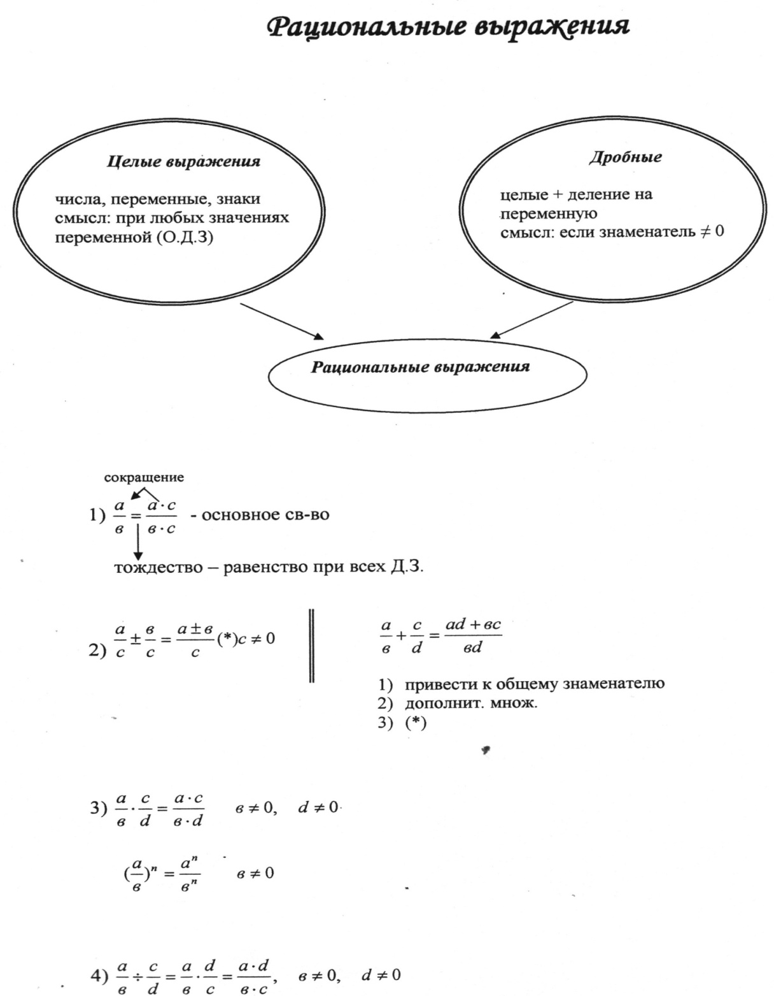
Приложение№4

